TIBBI ATIKLAR

[Tıbbi Atık](https://sifiratikturkiye.net/tibbi-atiklar/); hastane ve esenlik ocağı sağlık kurumlarında oluşan atıklardır.  
Laboratuvar atıkları, kana temas etmiş ürünler, ameliyat giysileri, kullanılmış eldivenler, diyaliz atıkları , bakteri ve virüs içeren hava filtreleri, üzerinde deney yapılma organ parçaları, insanı patalojik atıklar (vücut parçaları ,kesik uzuvlar vb.),enjektör şırıngaları, bistüriler, kesici aletler, cam vb.  
Tıbbi atıklar bilinçli yok edilmezse münasebet eden kişilere hastalık bulaştırabilir ve ciddi esenlik sorunlarına yol açabilir. Kesici ve delici atıklar son derece tehlikelidir. Kimyasal malzemeler de muhit ve insan sağlığı için tehdit oluşturmaktadır. Kimyasal atıklar toprağa karışması halinde tabiat için oldukca zararlıdır.

[TIBBİ ATIKLAR](https://sifiratikturkiye.net/tibbi-atiklar/), bilinçli ayrılmadığı takdirde tehlikeye yol açar hiçbir halde öteki atıklarla karıştırılmamalıdır. Ayrıştırırken üstünde DİKKAT! TIBBİ ATIK ibaresi olan yırtılmaya, delinmeye, patlamaya ve taşımaya dayanıklı kırmızı renkli plastik torbalar kullanılır. Kesici ve delici atıklar çoğunluklu olduğundan kutu veya konteynerler arasında toplanmalıdır. Tıbbi atık torbaları biriktirme sürecinde tıbbi atık kadı yahut kovası içinde muhafaza edilir.

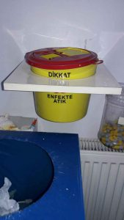 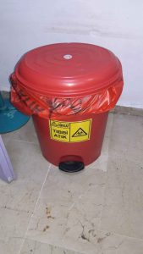 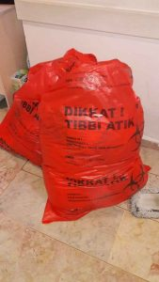

 Tıbbi Atıkların Geçici Depolanması ve Dönüşümü

Tıbbi Atıklar, işleme tesisine taşınmadan ilkin geçici atık deposunda bekleme süresi 48 saati geçmemelidir. Tıbbi atık geçici kaynağı kapasitesinin müsait olması niteliğinde ve sıcaklığı + 4 ° C ise bekleme süresi bir haftaya kadar da uzatılabilir. Günde 50 kg dan azca tıbbi atık çıkan sıhhat kuruluşları istedikleri takdirde tıbbi atık geçici deposu tesis edebilirler.  
[Tıbbi Atıklar](https://sifiratikturkiye.net/tibbi-atiklar/) yakılarak yok edilebilir. Kimyasalla temas etmiş patalojik atıkların yakılarak yok edilmesi edilmesi zorunludur. Yakılan malzemeler arasında civa ve kadmiyum içeren atıklar, gümüş tuzları içeren radyolojik atıklar, ağır metaller içeren ampuller ve basınçlı kaplar bulunamaz. Yakma işleminde genotoksit atık mevcutsa sıcaklığın en az 1100 ° C olması zorunludur.

<https://youtu.be/0ck5v16za7I>

Tıbbi Atıklar; acele durumlarda bakanlığın izni dahilinde, afet durumlarında ise valilik onayı ile çevreye zarar verilmemesi, gereken tedbirlerin alınması, Atık yakılmasına İlişkin yönetmelik hükümlerinin sağlanması ve sürekli olmamak şartıyla yakma yada beraber yakma tesislerinde yakılabilir (Kaynak,[sifiratik.Csb.Gov.Tr](http://sifiratik.gov.tr/))

Tıbbi Atıklar ile ilgilenen personellerin konuyla ilgili eğitim almış uzmanlaştırılmış kişiler tarafından yapılması gerekmektedir. Personellerin atıkları tanıması kaynağında sınıflarına ayrılması gerekmektedir.